关于我校教务处开通微信公众平台订阅号的通知
为了提供多样化个性化的信息服务，方便广大师生及时了解教学公告、课程调整、考试安排等教学信息和资源，教务处已于2014年11月5日正式开通微信公众平台订阅号。
方法一：
1．手机打开微信，选择底部菜单“发现”→点击“扫一扫”；
2．扫描下方二维码；
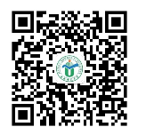
3．点击“关注”，添加成功。
方法二：
1．手机打开微信，选择底部菜单“通信录”→点击公众号下“订阅号”→右上角“+”号；
2．输入“海师大教务处”搜索；
3．点击“关注”，添加成功。
欢迎各位老师、同学关注海师大教务处教务信息微信公众平台，我们将竭诚为您提供优质服务。

